速讀日本語 初級第4課 片假名練習

片假名抄寫練習

ア
イ
ウ
エ
オ

カ
キ
ク
ケ
コ

サ
シ
ス
セ
ソ

タ
チ
ツ
テ
ト

ナ
ニ
ヌ
ネ
ノ

ハ
ヒ
フ
ヘ
ホ

マ
ミ
ム
メ
モ

ヤ
ユ
ヨ

ラ
リ
ル
レ
ロ

ワ
ヲ
ン

濁音

ガ
ギ
グ
ゲ
ゴ

ザ
ジ
ズ
ゼ
ゾ

ダ
ヂ
ヅ
デ
ド

バ
ビ
ブ
ベ
ボ

半濁音

パ
ピ
プ
ペ
ポ

拗音

キャ
キュ
キョ

シャ
シュ
ショ

チャ
チュ
チョ

ニャ
ニュ
ニョ

ヒャ
ヒュ
ヒョ

ミャ
ミュ
ミョ

リャ
リュ
リョ

ギャ
ギュ
ギョ

ジャ
ジュ
ジョ

ビャ
ビュ
ビョ

ピャ
ピュ
ピョ

羅馬拼音拼寫練習

試按照括弧內的羅馬拼音提示，以片假名寫出下列外來語詞彙。

01. bus (ba・su) ___ ___
02. television (te・re・bi) ___ ___ ___
03. camera (ka・me・ra) ___ ___ ___
04 piano (pi・a・no) ___ ___ ___
05. guitar (gi・ta・ー) ___ ___ ___
06. coat (ko・ー・to) ___ ___ ___
07. class (ku・ra・su) ___ ___ ___
08. test (te・su・to) ___ ___ ___
09. hotel (ho・te・ru) ___ ___ ___
10. restaurant (re・su・to・ra・n) ___ ___ ___ ___ ___

假名轉換練習

李先生為他快將開業的餐廳設計日語餐牌，但他誤把下列食品和飲品以平假名書寫，
試幫他修正，轉換成相對應的片假名。

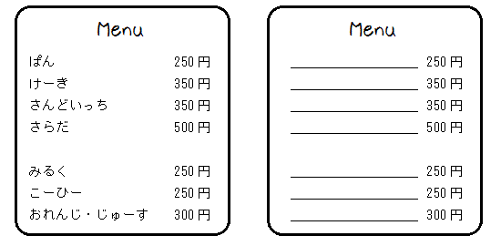

片假名辨認練習

試唸出下列片假名，憑發音推斷出各詞語所代表之物件或地名。

01. カップ _________
02. フォーク _________
03. スプーン _________
04 パーティー _________
05. カレンダー _________
06. コンピューター _________
07. アメリカ _________
08. ハワイ _________
09. フランス _________
10. ホンコン _________

片假名默寫練習

聆聽下列的片假名或詞語，然後默寫出來。

01. _______ 02. _______ 03. _______ 04. _______ 05. _______

06. _______ 07. _______ 08. _______ 09. _______ 10. _______

11. _______ 12. _______ 13. _______ 14. _______ 15. _______

16. _______ 17. _______ 18. _______ 19. _______ 20. _______

21. _______ 22. _______ 23. _______ 24. _______ 25. _______

26. _______ 27. _______ 28. _______ 29. _______ 30. _______

